МОУ гимназия № 7

Реализация метода проектов на уроках информатики и во внеурочное время в профильных классах.

Учитель информатики и ИКТ
МОУ гимназии № 7
Труновского района
Ставропольского края
Андриенко Марина Викторовна

с. Донское 2009 г
Метод проектов – это система обучения, гибкая модель организации учебного процесса, ориентированная на творческую самореализацию личности учащихся, развитие их интеллектуальных и физических возможностей, волевых качеств и творческих способностей в процессе создания нового продукта под контролем учителя, обладающего объективной и субъективной новизной, имеющего практическую значимость.
А. А. Хромов
Учащиеся в профильных классах обладают повышенной мотивацией к изучению отдельных предметов. Для того чтобы поддерживать интерес к информатике я использую различные приемы. Одним из методов, который позволил мне добиться сохранить положительную мотивацию к учению и хороших результатов в активизации познавательных процессов, является проектный метод.
Метод проектов не является принципиально новым в педагогической практике, но его и сегодня относят к педагогическим технологиям 21 века, так как он предусматривает умение адаптироваться в стремительно изменяющемся мире. Обучение строится на активной основе, через целесообразную деятельность ученика, сообразуясь с его личным интересом и личным целям.
Проектное обучение основано мною на следующих принципах:
- Принцип гуманизма: в центре внимания ученик, развитие его творческих способностей.
- Принцип личной заинтересованности ученика в теме проекта. Образовательный процесс строится не в логике учебного предмета, а в логике деятельности, имеющей личностный смысл для ученика.
- Деятельностный подход.
- Индивидуальный темп работы над проектом обеспечивает выход каждого ученика на свой уровень развития.
- Принцип сотрудничества учеников и учителя при решении разнообразный проблем.
- Принцип уважения к иной точке зрения.
- Принцип ответственности за результат.
- Использование окружающей жизни как лаборатории, в которой происходит процесс познания.
Эти принципы полностью исключают формализм и зубрежку, дисциплинируют и способствуют формированию у детей определенных волевых и нравственных качеств (целеустремленности, долга, ответственности, доброты, сознательности и др.). Но применение на уроках и во внеурочное время метода проектов предполагает высокий уровень образовательной, профессиональной и нравственной подготовки учителя.
В практике своей работы я практикую следующие типы проектов:
      - Доминирующий в проекте метод
Один из методов - исследование. Такие проекты требуют хорошо продуманной структуры проекта, обозначенных целей, актуальности проекта для всех участников, социальной значимости, продуманных методов, в том числе экспериментальных и опытных работ, методов обработки результатов;
Например, при изучении темы «Моделирование и формализация» в одиннадцатом классе с углубленным изучением математики я учитываю математическую подготовку учащихся данного класса и предлагаю создать и исследовать модель для задачи Бюффона: на поле, разграфленное параллельными прямыми, расстояние между которыми L, бросается наугад игла длинной l. Какова вероятность того, что игла, упав, пересечет хотя бы одну прямую? В профильном химико-биологического классе с учётом данного профиля - систему распознавания химических веществ. Дети на уроках создают свои проекты в электронных таблицах или на языке программирования.
Данный метод постоянно присутствует в научно-исследовательской деятельности учащихся во внеурочное время, так, на заседаниях секции «Юный информатик» гимназического научного общества «Искатель» учащиеся под моим руководством создают творческие проекты, которые не имеют детально проработанной структуры. Она только намечается мной и далее развивается, подчиняясь логике и интересам детей.
Ребята с удовольствием создают сайты различной тематики с помощью специализированных программ (Front Page, Конструктор школьных сайтов) или языка разметки гипертекста HTML. За создание и обновление сайта гимназии отвечает группа учащихся профильного физико-математического класса. Ученики средних классов - презентации в приложении MS Power Point, рисунки или коллажи в графических редакторах (Corel Draw, Adobe Photoshop), публикации средствами приложения MS Publisher (объявления, рекламные проспекты, открытки, почетные грамоты и т. д.)
Ученикам из социально-гуманитарного профильного класса наиболее интересны информационные проекты или ознакомительно-ориентировочные.
Этот тип проектов изначально направлен на сбор информации о каком-то объекте, ознакомление участников проекта с этой информацией, ее анализ и обобщение фактов, предназначенных для широкой аудитории. Такие проекты так же, как и исследовательские требуют хорошо продуманной структуры, возможности систематической коррекции по ходу работы над проектом.
Например, при изучении темы «Информационное общество» в одиннадцатом классе я предлагаю создать проект «Информационные ресурсы общества». Он включает сбор информации о производстве компьютеров, развитии информационных сетей, количестве человек занятых в информационной сфере, а также дальнейший анализ полученной информации и возможный прогноз дальнейшего развития. Создают дети такой проект во внеурочное время, а защита происходит на уроке с демонстрацией диаграмм, графиков, презентаций.
Развитие информационных технологий и компьютерной техники в последние годы идет в геометрической прогрессии. В этой ситуации, на момент выхода учебника по информатике и ИКТ в печать, информация об устройстве компьютера зачастую не отражает полной картины. Поэтому в профильном информационно-технологическом классе при изучении темы «Архитектура компьютера и защита информации» я предлагаю учащимся следующие проекты:
- Процессор
- Оперативная или внутренняя память компьютера
- Долговременная память
- Файлы и файловые системы
- Системное и прикладное программное обеспечение
- Защита информации от вредоносных программ (компьютерные вирусы и антивирусные программы)
Подбор необходимого материала чаще всего дети осуществляют через глобальную сеть Интернет, так как на данный момент это наиболее эффективный способ получения актуальной информации. Защита проектов проходит на уроках в виде сообщений, рефератов с демонстрацией презентации, сайта на заданную тему, технических устройств (сетевой платы, видеокарты, различных дисководов и т. д.).
Практико-ориентированные или прикладные проекты отличает четко обозначенный с самого начала результат деятельности его участников. Требуется продумать структуру, даже сценарий всей деятельности его участников с определением функций каждого, четкий вывод, то есть оформление результата.
Например, проект «Проектирование, создание и управление базой данных «Учет продажи оружия» в СУБД MS ACCESS 2007.
- Данный проект является индивидуальным и был выполнен Блужиным Дмитрием учеником 11 «г» класса информационно-технологического профиля .
- Основой для учета, контроля и планирования служат всевозможные картотеки, регистрационные журналы, списки и т.д. Они постепенно накапливаются и обновляются. При большом объеме информации поиск и обобщение необходимых сведений, осуществляемых вручную, представляют собой довольно трудоемкий процесс. Огнестрельное оружие – товар строгого учета, поэтому он под моим руководством решил составить базу данных, с помощью которой можно быстро внести информацию о покупателе и оружии, а также вести учет покупок. В результате возник готовый программный продукт, который уже используется магазином «Царская охота» по продаже оружия в городе Ставрополе.
- Проект выполнялся как, на уроке так и во внеурочное время в течение нескольких месяцев.
- Проанализировав предметную область были выделены информационные объекты и взаимосвязи между ними.
Информационный  объект | Наименование  реквизита | Имя реквизита
Отдел лицензионно-разрешительной работы. | Название Отдела лицензионно-разрешительной работы | Название ОЛРР
Отдел лицензионно-разрешительной работы. | Адрес | Адрес
Отдел лицензионно-разрешительной работы. | Телефон | Телефон
Модели  оружия | Наименование оружия | Наименование
Модели  оружия | Используемый  боеприпас | Используемый  боеприпас
Модели  оружия | Примечание для служебных меток | Примечание
Покупатель  оружия  самообороны | Фамилия Имя Отчество | Фамилия Имя Отчество
Покупатель  оружия  самообороны | Домашний адрес | Домашний адрес
Покупатель  оружия  самообороны | Серия и номер лицензии | Серия и номер лицензии
Покупатель  оружия  самообороны | Кем выдана лицензия | Кем выдана лицензия
Покупатель  оружия  самообороны | Дата выдачи | Дата выдачи
Боеприпас | Калибр и длина гильзы боеприпаса | Используемый боеприпас
Уведомление | Модель оружия | Приобретенное оружие
Уведомление | Номер оружия | Номер оружия
Уведомление | Дата приобретения | Дата приобретения
Уведомление | Серия и номер лицензии | Серия и номер лицензии
- Созданы таблицы, формы, запросы и отчеты обозначены связи между ними.
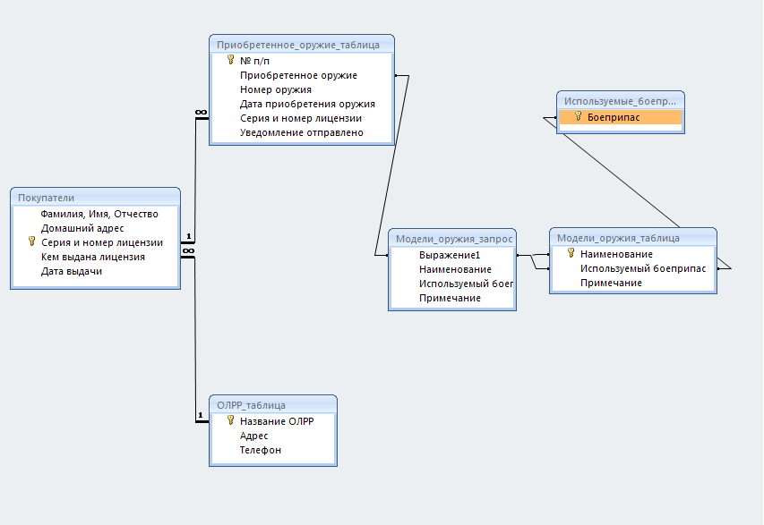
- Защита проекта успешно состоялась в классе при изучении темы «Хранение, поиск и сортировка информации. Системы управления базами данных», а также на XX краевой научной конференции школьников.
Отработка навыков работы в СУБД Access с использованием метода проектов позволяет добиваться лучших результатов, чем при работе с обычными упражнениями.
Членом НОУ «Искатель», учеником физико-математического класса Вахидовым Зелимханом был создан межпредметный проект «Математические модели решения прикладных задач в сельскохозяйственном производстве».
В научное общество «Искатель» поступил запрос о помощи в решении наболевшей, с экономической точки зрения, для двух коллективных и одного фермерского хозяйств, проблемы. В ёмкости (бочка, лежащая на боку) хранится жидкость специального назначения – жидкое удобрение, ядохимикаты, горюче-смазочные материалы, бензин. Чему равен объём хранящийся в такой таре жидкости?
Проект выполнялся учеником в сотрудничестве с учителем математики Барсуковой М. Т. и мной. Был составлен и реализован план решения данной задачи:
- Построение математических моделей для нахождения площадей сектора и сегмента, а также объёма тел вращения.
- Составление программы, в системе программирования Delphi 10 Lite v3.0. для качественного нахождения объёма жидкости в бочке.
- Построение графика зависимости объёма жидкости от высоты замера в приложении Microsoft Excel.
В ходе работы совместно выработаны рекомендации для фермера и хозяйств, способствующие решению проблемы. Решение проблемы трудоёмкое, поэтому для практического использования были созданы: программный продукт, написанный на языке программирования Turbo Delphi и график зависимости объёма жидкости от высоты замера, составленный в приложении Microsoft Excel, с помощью которого он сможет быстро, с хорошей степенью точности, а также наглядно и просто определить значения объёма вещества (V) от высоты замера (h) при 0<h<2R, а также таблица значений.
При выполнении практических работ на уроках ученики профильных классов выполняют также краткосрочные проекты, в течение одного двух уроков. Например, в десятом информационно-технологическом классе при изучении темы «Алгоритмизация и программирование» проект «Часы» на языках программирования Turbo Delphi и Visual Basic 2005 Express. В социально – экономическом классе при изучении темы «Информационные технологии» проект «Планирование заработной платы рабочих-сдельщиков и рабочих повременщиков».
Реализация метода проектов и исследовательского метода на практике ведет к изменению позиции учителя. Из носителя готовых знаний он превращается в организатора познавательной деятельности своих учеников.
Результаты проектной деятельности часто отождествляют лишь с выполненным проектом. На самом деле существует другой, не менее важный результат. Это педагогический эффект вовлечения старшеклассников в процесс самостоятельного «добывания знаний» и их применения (мотивация, рефлексия, умение делать выбор, планировать, анализировать и оценивать результаты собственной деятельности).
Успешность применения метода проектов определяется прежде всего уровнем обученности (100%) и качества (в среднем 82%).
Призовые места на олимпиадах – показатель эффективности проводимой работы.
В 2007 году ученик 10 «Г» класса Рабаев Артур, занял первое место в зональном туре Всероссийской олимпиады школьников по информатике, стал участником краевой.
Мои ученики ежегодно становятся победителями районного тура Всероссийской олимпиады школьников по информатике:
- Блужин Дмитрий в течение двух лет - в 2008 и 2009 10, 11 класс.
- Ли Павел в 2008 году 9 класс.
- Деркач Роман в 2009 году 10 класс.
- Матвиевский Андрей 2006, 2007 год 10, 11 класс.
- Рабаев Михаил 2006 год 11 класс.
Одним из результатов считаю творческие достижения ребят. В 2009году на XX Ставропольской открытой научной конференции школьников ученик профильного информационно-технологического класса Блужин Дмитрий успешно представил работу в секции «Информационные технологии» по теме: «Проектирование, создание и управление базой данных «Учет продажи оружия» в СУБД MS ACCESS 2007». В 2007 году ученик 11 «А» класса Вахидов Зелимхан разработал и успешно представил на конференции при Малой академии наук межпредметный проект «Математические модели решения прикладных задач в сельскохозяйственном производстве».
Удается поддерживать повышенный интерес учащихся к предмету «Информатика и информационные технологии». Увеличилось число учащихся, продолжающих после школы свое образование в ВУЗах по специальностям, связанным с информатикой и информационными технологиями.
В 2009 году информатику, как предмет по выбору, в форме ЕГЭ сдавали 50% учащихся профильного информационно-технологического 11 «г» класса. По результатам проверки, все преодолели минимальный барьер в 36 баллов, установленный Рособрнадзором.
Результаты сдачи ЕГЭ по информатике в 2009 году
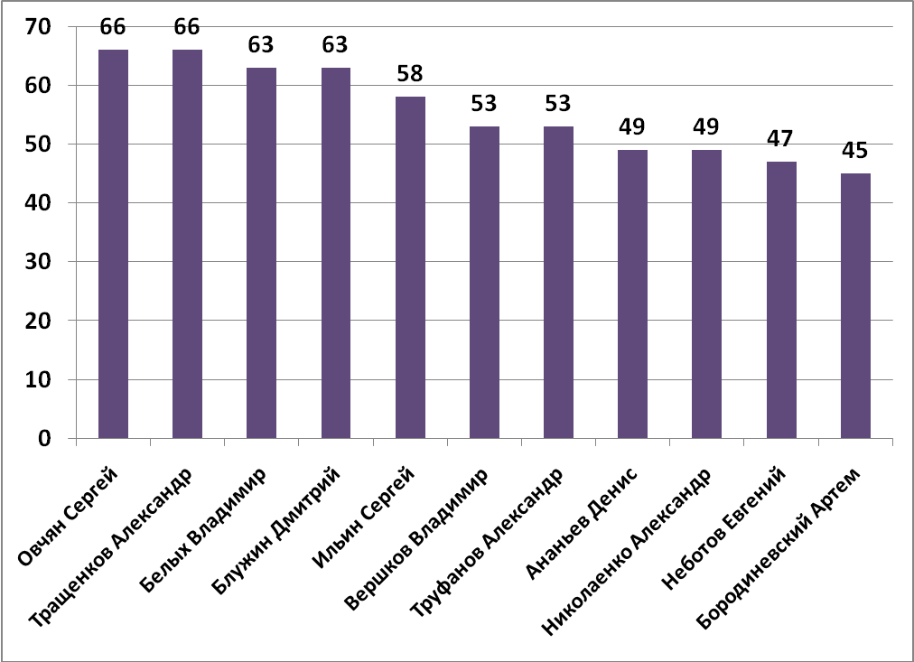

Максимальный балл - 66 Средний балл – 56 Минимальный балл– 45

Накапливая и развивая опыт работы по данной теме, я буду продолжать реализацию метода проектов при подготовке детей к олимпиадам, единому государственному экзамену, поступлению в вузы, при создании практически-прикладных приложений – готовых программных продуктов. А также, учить использовать в практической жизни информационно-коммуникационные технологии, которые помогают успешно включиться в любую профессиональную деятельность.

Библиографический список.
- Информатика. 9-11 классы: проектная деятельность учащихся/ авт-сост Э. С. Ларина – Волгоград: Учитель, 2009 год
- Сергеев И. С. Как организовать проектную деятельность учащихся: Практическое пособие для работников общеобразовательных учреждений. – М.:АРКТИ, 2003г
- "Информатика", Еженедельная методическая газета для учителей информатики, www.1september.ru
- «Реализация проектного метода обучения на уроках информатики и информационных технологий в средней школе» Охитина Елена Константиновна/ Ресурсы интернета
- Угринович Н., Босова Л., Михайлова Н. "Практикум по информатике и информационным технологиям". - М.: Бином, 2002.
- Мылова И. Б., Челак Е. Н. Информатика в профильной школе. Пособие для учителя. – Санкт-Петербург филиал издательства «Просвещение» 2006 год.
- А. В. Могилев, Н. И. Пак, Е. К. Хеннер Информатика Москва 2003 год
- М. К. Плакунов Планирование на малых предприятиях средствами MS Excel. Изд-во Питер, 2004 г.

